総合的な学習の時間 単元計画としての学習指導案
視覚分析を行って視覚情報の意味や背景を理解する協働学習 (1コマ)
視覚分析シート

1. 単元名
SDGsセクション『環境問題』のイラストを見て、視覚分析・発表をしよう

2. 単元目標
視覚的情報からパターンや関連性を発見し、それらの意味や背景を解釈して理解する、また文章化するスキルをつける。視覚的表現を用いたコミュニケーション能力やクリティカルシンキング、創造的思考力の向上につなげる。班に分かれて協働学習をすることで、他者の視点を学ぶ。

3. 単元設定の理由
1. 児童・生徒の実態
スピーチや調べ物はいままでの総合的な時間で行われてきた。今回は、児童・生徒が短時間で視覚分析を行うことで、ビジュアル情報を迅速に処理し、意味や解釈を表現する力をつける。分析を行うことで、批判的思考やコミュニケーションスキルを強化し、新たな視点やアイデアを生み出す創造力を育てる。

2. 教材について
「なるほどエージェント」のSDGsセクションの『環境問題』のイラストとワークシートを用いて単元を行う。
以下が使うワークシートの用途と目的である。
イラスト 各班で1テーマ１つのイラストを用意する
視覚分析シート
- 用途：配られた他の児童・生徒のポスターの分析を行う際に用いる
- 目的：他の児童・生徒の意見や発表にたいして、どれほど熱心に聞いて理解できるか確かめる。
参考資料：視覚分析シート 解答事例
教師が事前に見て、どのような分析ができるか事前に確かめ、
児童・生徒への問いかけを積極的に行う

教師はイラストごとの解答事例を見て、発表者の問いかけを行う

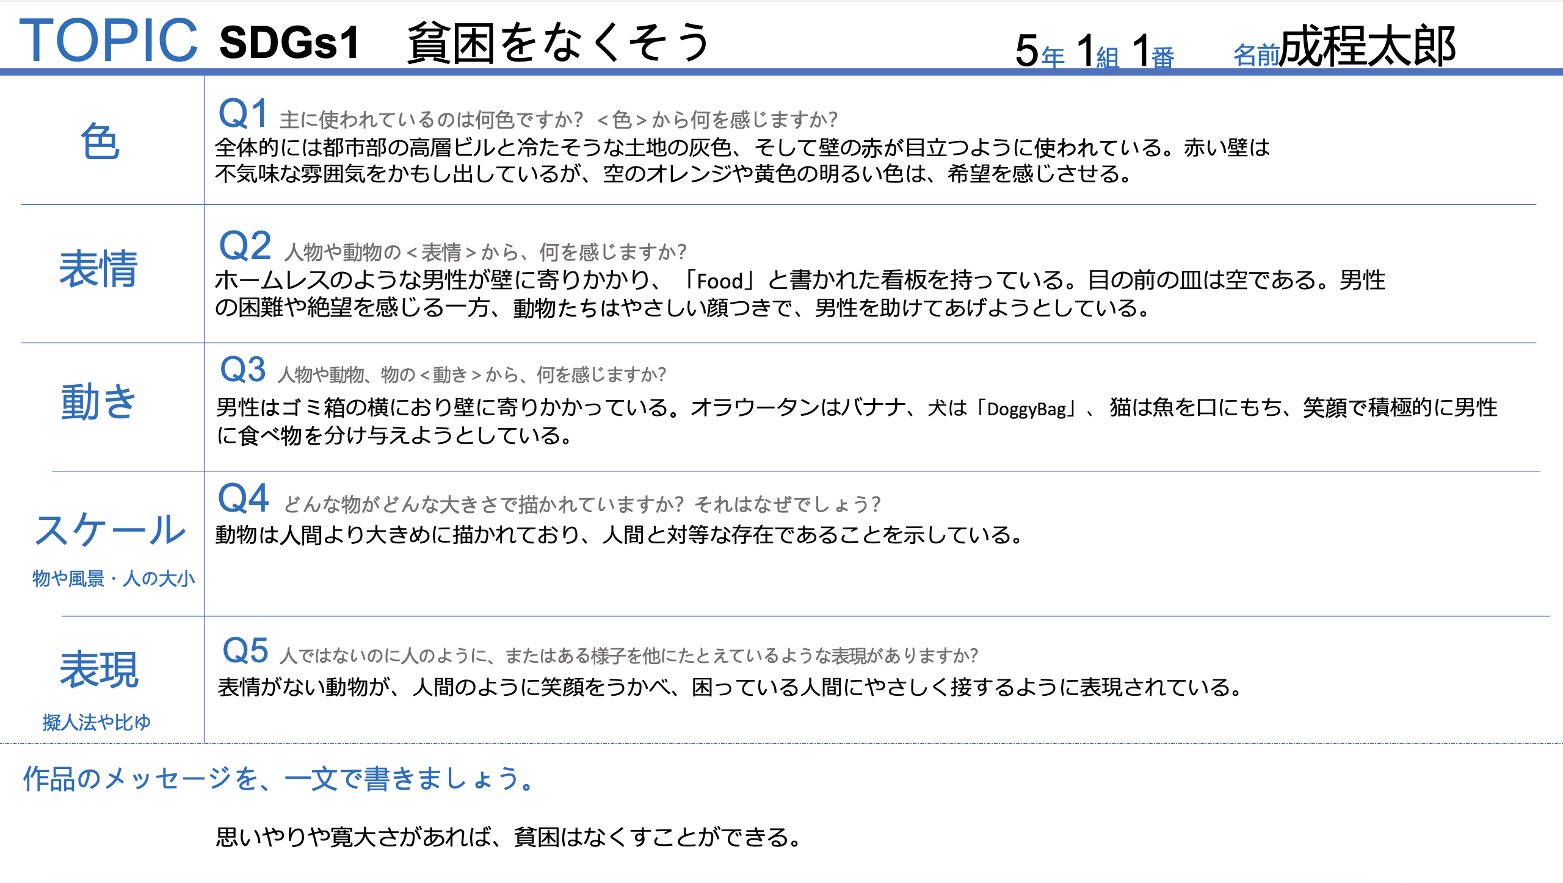

指導について
教師は、以下のポイントを心掛けながら指導を行う
1.単元の計画に沿って学習を進められるよう促し、積極的に問いかけを行う。
2.協働学習を行う場合は、話し合いが真剣に行われない可能性もある。困りごとになってしまった場合には、相談して調整する。
3.意見交換やコメントの際、否定的な言葉が使われないよう伝えておく。
4.意見交換やコメントの際、全員が喋れるよう配慮する。

配慮事項の伝達方法
- 心がけるべき行動を習慣化するために、個別の児童・生徒に声がけするのではなく、毎度クラス全体に配慮すべき事を伝えるようにする。その上で、客観的に自身の行動を見つめ直すスキルを育む。

4. 単元の評価基準
知識 | 思考 | 態度
- 学んだ知識をワークシートに記入できる  - 学んだ知識を他者と共有できる | - 学んだことから、興味をもって問いや課題を見つけられる  - ビジュアル作成など工夫ができる | - 他の人の話を興味をもって聞ける  - 積極的に授業に参加している

5. 指導と評価の計画 （全２コマ）

次（時間） | ねらい・学習活動 | 知 | 思 | 態 | 評価方法
１コマ目 | 単元の説明（視覚分析シート動画活用）  （10分） |  |  | １ | ワークシートの使い方
 | 各班に与えたイラストについて視覚分析を行い、シートにポイントを書き出す（２０分） |  |  | １ | 視覚分析シート
 | 班ごとにポイントを3分ずつ発表する（２０分） |  |  |  | 視覚分析シート
 | 振り返りを行う（５分） | １ |  | １

